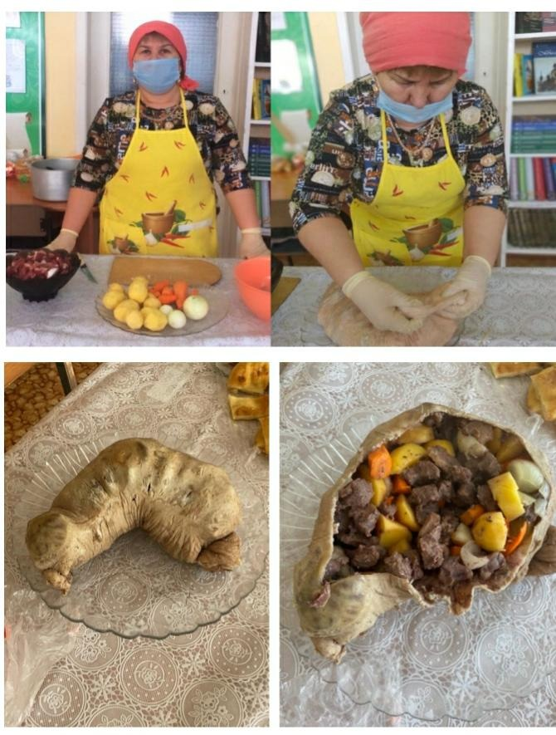

Ежелгі бас тарту, бірақ қазіргі заман үшін өзекті дәстүрлердегі ізгілік, тәрбиелік құндылықтар тұрғысынан ұмытылғанды жаңғырту, сондай-ақ қазақ асханасының танымалдылығын дәріптеу негізінде «Дәстүр мен ғұрып» танымдық сағаты ZOOM платформа арқылы өткізілді. Танымдық сағатында 6-7 сынып оқушыларының қатысуымен ұмыт қалған қазақ ас үйінің ұлттық тағамы «Бүрме қарын» дайындалды. Бүрме қарын - кесектеп тұралған етті өзінің майы мен сөліне бұқтырып дайындайтын (пісірілетін) тағам түрі. Жергілікті жерлерде мұндай тағамды бөртпе, көмбе, қарын бөртпе деп те атайды. Байырғы ортада осындай тәсілмен пісірілген етті суыған соң қарынға салып, тоңазытып қойып, көп ретте сапарға шыққан жолаушылар жолазыққа тұтынған

